Создаём разные эмоции
Нам с Дашей очень нравится в него играть, но недавно я увидела в блоге Mr Printables потрясающую идею создание лица-конструктора, на котором можно изобразить множество эмоций. Естественно, я не смогла удержаться, чтобы не рассказать вам.

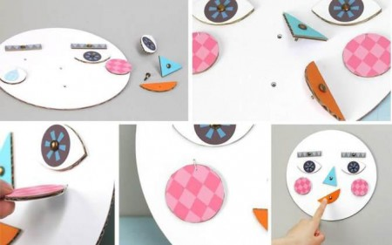

Итак, что нам понадобится?
- Большой кусок очень толстого картона (примерно такого, который используется для коробок с бытовой техникой);
- Цветной картон;
- Гвоздики под названием «брадс»;
- Кусок проволоки;
- Шило;
- Ножницы и двусторонний скотч или клей.

Что мы будем делать?
- Вырезаем из толстого картона большой круг (лицо);
- Вырезаем из толстого картона 8 геометрических фигур: 2 прямоугольника, 2 круга, треугольник, полукруг и 2 фигуры, похожие на глаза;
- Оклеиваем наши фигуры цветным картоном;
- Прикрепляем с помощью «брадс» к большому кругу всё, кроме маленьких кружочков, как показано на рисунке;
- Из кружочков делаем щёки и прикрепляем их проволокой к лицу-основе;

Как мы будем изображать разные эмоции?
Вы можете с ребёнком крутить все элементы лица, создавая тем самым новые эмоции у вашего пособия-человечка. Если ваш малыш умеет читать, то можно добавить к игре с лицом карточки с названием эмоций.
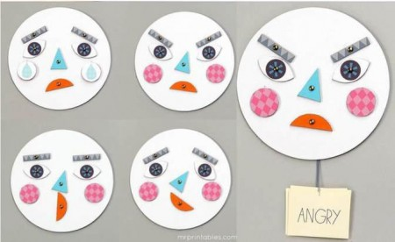

Как можно играть с «эмоциональным» личиком?
Разнообразных игр с эмоциями игр можно придумать очень много.
Например, один из вас создаёт эмоцию, а другой должен её изобразить или назвать.
Если вы играете втроём, то один участник может создавать эмоцию на лице-пособии, передавать её второму игроку, который, в свою очередь, пытается изобразить эту эмоцию на своём лице, а третий игрок должен её угадать и назвать первому игроку. Потом они меняются местами.
Можно использовать личико-пособие в качестве ответа на вопрос, нравится что-то ребёнку или нет или в качестве ответа на задачку. Как это? А просто. Мама задаёт задачу малышу (почитать, прочитать и т.д.), ребёнок выполняет задание, а мама показывает ему — рада она или нет его ответу. А может она удивится или даже заплачет.
Попробуйте придумать игры для этого пособия, расскажите о них в комментариях, и у нас получится мини-энциклопедия по использованию этого пособия и изучению разных эмоций.
Источник: mrprintables.com

